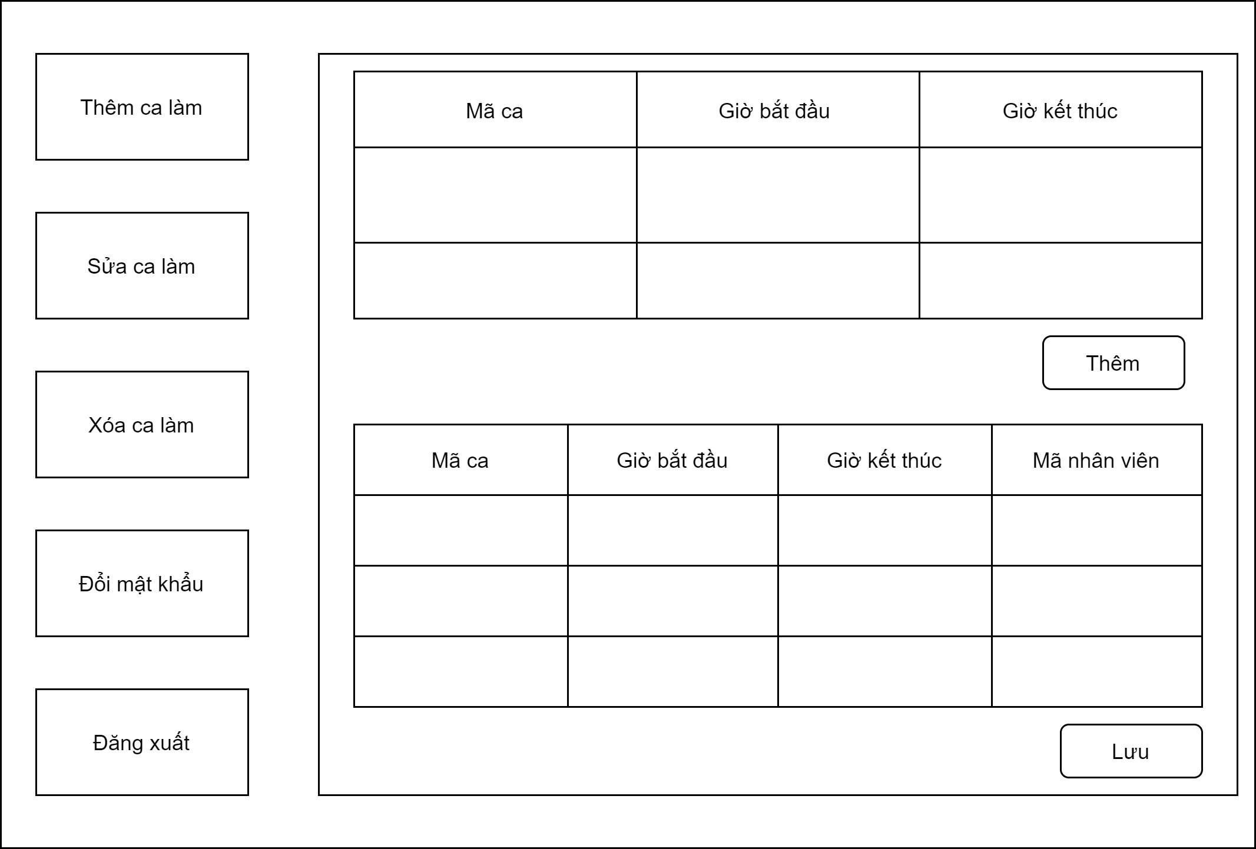

Bảng biến cố

|  |  |  |  |  |
| --- | --- | --- | --- | --- |
| Giao diện người quản lý - Chức năng quản lý ca làm | STT | Điều kiện kích hoạt | Xử lý | Ghi chú |
| 1 | Khi admin click vào nút quản lý ca làm | Gọi lệnh hiển thị layout quản lý ca làm |  |
| 2 | Khi admin click vào nút thêm ca làm | Gọi hàm thêm ca làm |  |
| 3 | Khi admin click vào nút xóa ca làm | Gọi hàm xóa ca làm |  |
| 4 | Khi admin click vào nút sửa ca làm  Sau khi sửa xong nhất cập nhật | Hiển thị lại giao diện ca làm để cho phép sửa.  Sau click nút cập nhật thì sẽ cập nhật và lưu lại |  |
| 5 | Khi admin click vào nút phân công | Gọi hàm hiển thị giao diện phân công nhân viên |  |
| 6 | Khi click vào nút lưu trong giao diện phân công | Gọi hàm lưu lại bảng phân công |  |

Bảng thành phần giao diện

|  |  |  |  |  |  |  |  |
| --- | --- | --- | --- | --- | --- | --- | --- |
| Giao diện quản lý ca làm | STT | TÊN | KIỂU | Ý NGHĨA | MIỀN GIÁ TRỊ | GIÁ TRỊ MẶC ĐỊNH | GHI CHÚ |
| 1 | Thêm ca làm | JButton | Tạo ca làm mới và lưu vào CSDL | N/A | N/A |  |
| 2 | Sửa ca làm | JButton | Chỉnh sửa ca làm | N/A | N/A |  |
| 3 | Xóa ca làm | JButton | Xóa khỏi CSDL | N/A | N/A |  |
| 4 | Đổi mật khẩu | JButton | Đổi mật khẩu trong CSDL | N/A | N/A |  |
| 5 | Đăng xuất | JButton | Thoát khỏi màn hình làm việc | N/A | N/A |  |
| 6 | Bảng ca làm | JTable | Thêm nhiều ca làm cùng lúc | Giờ kết thúc - Giờ bắt đầu = 8 | 6,14,22,7h30,11h30,1,17 |  |
| 7 | Bảng phân công | JTable | Chỉ định nhân viên vào làm ca đó | Giờ kết thúc - Giờ bắt đầu = 8 | 6,14,22,7h30,11h30,1,17 |  |
| 8 | Thêm | JButton | Thêm vào CSDL ca làm | N/A | N/A |  |
| 9 | Lưu | JButton | Lưu vào CSDL phân công | N/A | N/A |  |